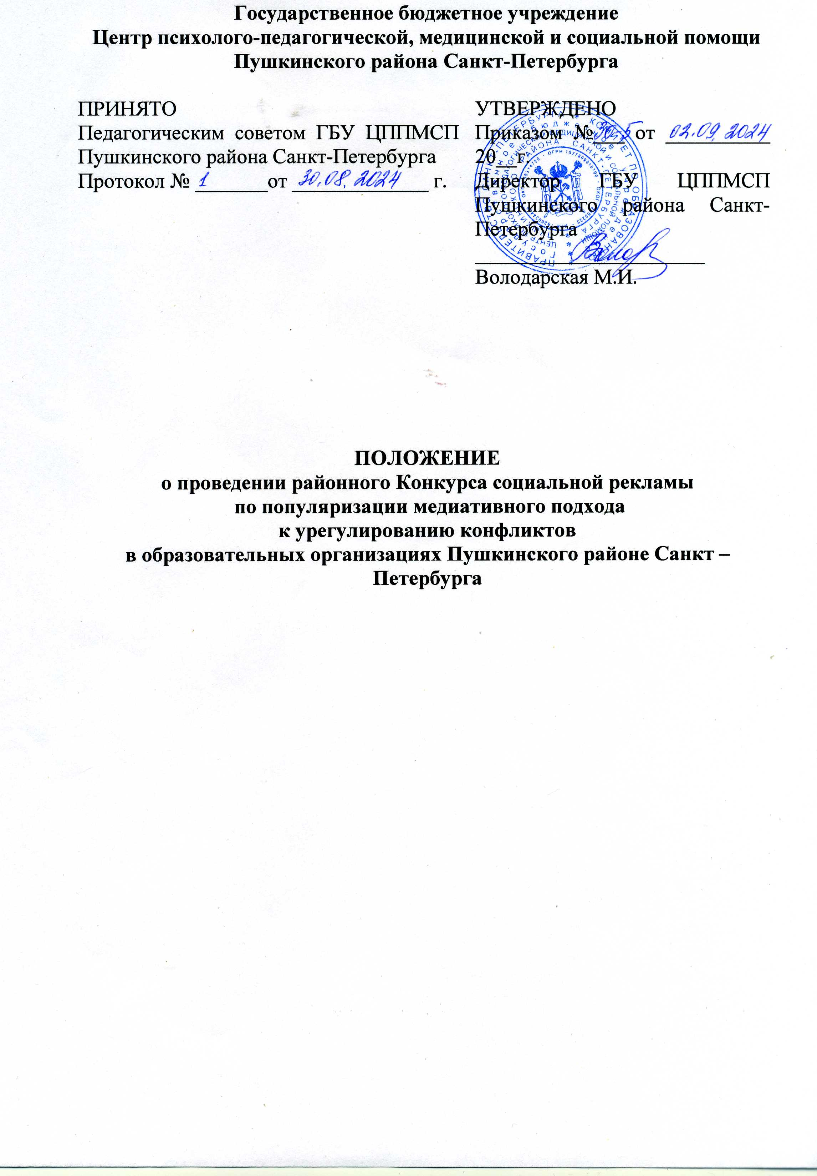

1. Общие положения
1.1. Настоящее положение регламентирует порядок проведения районного конкурса социальной рекламы по популяризации процедуры урегулирования конфликтов с участием нейтрального посредника (медиатора) в Пушкинском районе Санкт-Петербурга (далее – Конкурс) – это создание условий для актуализации детского восприятия процедуры медиации её возможностей, ценностей и принципов.
1.4. Организатором Конкурса является ГБУ ЦППМСП Пушкинского района Санкт – Петербурга
1.3. Цель проведения Конкурса: популяризация принципов медиативного подхода к урегулированию конфликта и ценностей диалоговой культуры среди несовершеннолетних и молодёжи.
1.4. Задачи Конкурса:
1.4.1. Создать условия для развития и поддержки инициативы и творчества в популяризации процедуры медиации как технологии разрешения конфликтов.
1.4.2. Содействовать выявлению творческого потенциала обучающихся и воспитанников в области актуализации детского восприятия процедуры медиации её возможностей, ценностей и принципов.
1.4.3. Содействовать повышению уровня информированности об альтернативных способах урегулирования конфликтов.
1.4.4. Содействовать актуализации социального запроса на медиацию и развития культуры диалога в образовательных учреждениях Пушкинского района Санкт – Петербурга.

2. Участники Конкурса
2.1. В Конкурсе могут принять участие:
2.1.1. Учащиеся общеобразовательных учреждений (школ, гимназий, лицеев, лицеев, центров образования Пушкинского района Санкт – Петербурга).
2.1.2. Воспитанники дошкольных образовательных учреждений Пушкинского района Санкт – Петербурга.
2.2. Участники Конкурса, могут участвовать в Конкурсе под руководством куратора. Куратором автора или авторского коллектива может выступать любой представитель образовательного учреждения.
2.3. К участию в Конкурсе допускаются работы, подготовленные авторами индивидуально, или коллективные работы, созданные группой.

3. Порядок и сроки проведения Конкурса
3.1. Основанием для участия в конкурсе является заполненная заявка (Приложение 1)
3.2. Конкурс проводится с 20 февраля по 30 апреля 2025 г.
3.2.1. Прием заявок на участие в Конкурсе (Приложение 1) и Конкурсных работ осуществляется с 20 февраля по 10 апреля 2025 г.
3.2.2. Работа конкурсной комиссии проводится в период с 10 апреля по 20 апреля 2025г.
3.2.3. Подведение итогов и торжественная церемония награждения победителей Конкурса проводится после 20 апреля 2025г. Точные дата, место и время торжественного подведения итогов конкурса определяются и публикуются оргкомитетом конкурса на сайте ГБУ ЦППМСП Пушкинского района Санкт – Петербурга (pushkincentr@mail.ru)
3.2.4. В период проведения Конкурса будет организована публикация конкурсных работ на сайте на сайте ГБУ ЦППМСП Пушкинского района Санкт – Петербурга (pushkincentr@mail.ru)
3.3. Заявки на участие в Конкурсе и сами конкурсные работы принимаются по электронному адресу: mediator.sshm@mail.ru

4. Номинации Конкурса
4.1. В соответствии с задачами Конкурса проекты принимаются по следующим номинациям:
4.1.1. «Лучшая графическая реклама». Под «графической рекламой» понимается изображение, выполненное от руки или средств графического дизайна, программ с использованием искусственного интеллекта (нейросети), направленное на популяризацию медиации как способа разрешения конфликтных ситуаций и/или схожие темы: навыки конфликторазрешения, конфликтологическая культура и коммуникативная компетентность. Графической рекламой может быть логотип службы школьной медиации ОУ. Для участия в конкурсе принимаются рисунки, схемы или инфографика. Фотографии могут являться частью графической работы.
4.1.2. «Лучший видео – ролик». Под «видеороликом» понимается видеоматериал длительностью не более 300 секунд, направленный на популяризацию медиации как способа разрешения конфликтных ситуаций и/или схожие темы: навыки конфликторазрешения, конфликтологическая культура и коммуникативная компетентность. Для участия в конкурсе принимаются видео сюжеты, слайд-шоу и анимации.

5. Оргкомитет Конкурса
5.1. Общее руководство проведением Конкурса осуществляется ГБУ ЦППМСП Пушкинского района Санкт – Петербурга
5.2. Оценка работ, определение победителей и проведение торжественной церемонии награждения победителей Конкурса осуществляется специалистами службы школьной медиации ГБУ ЦППМСП Пушкинского района Санкт – Петербурга.
5.3 Освещение хода и итогов Конкурса осуществляется на сайте ГБУ ЦППМСП Пушкинского района Санкт – Петербурга (pushkincentr@mail.ru)

6. Состав и порядок подачи заявки и конкурсной работы
6.1. Заявка на участие в Конкурсе (Приложение 1).
6.2. В пакет конкурсной работы входят следующие обязательные конкурсные материалы:
6.2.1. Для участия в Конкурсе в номинации «Лучшая графическая реклама» необходимо предоставить графическую рекламу, соответствующую критериям, изложенным в пункте 4.1.1., и аннотацию, представляющую собой текст, в котором автор описывает свое понимание актуальности использования процедуры медиации и медиативных технологий и способ отражения этого понимания в графическом образе.
6.2.2. Для участия в Конкурсе в номинации «Лучший видеоролик» необходимо предоставить видеоролик, соответствующий критериям, изложенным в пункте 4.1.2 и аннотацию, представляющую собой текст, в котором автор описывает свое понимание актуальности использования процедуры медиации и медиативных технологий и способ отражения этого понимания в видеоряде.
6.2.3. Наличие аннотации является обязательным условием для рассмотрения работы, поданной участником на Конкурс. Сама работа оценивается согласно критериям номинации (содержание аннотации не влияет на оценку работы участника конкурсной комиссией).

7. Требования к конкурсным работам
7.1. Работы, представленные на Конкурс, должны отвечать следующим требованиям:
7.1.1. Соответствие тематике, цели и задачам конкурса.
7.1.2. Ранее не публиковавшийся материал.
7.1.3. Соответствие нормам законодательства РФ.
7.2. Аннотация к работе участника должна отвечать следующим требованиям:
7.2.1. Объем текста не должен превышать 3000 знаков с пробелами.
7.2.2. Формат файла – DOCX, шрифт – Times New Roman, размер шрифта – 14, межстрочный интервал – одинарный, Поля: верхнее, нижнее — 2 см, левое 2,5 см, правое — 2 см. Отступ абзаца текста – 1,25 см. 8.2.3. В тексте не должна содержаться информация, позволяющая идентифицировать личность участника (имя, учебное заведение и т.д.).
7.2.4. Содержание текста должно отражать авторское понимание актуальности использования процедуры медиации и медиативных технологий и способ отражения этого понимания в конкурсной работе.
7.2.5. Название файла должно содержать следующую информацию: для учащихся общеобразовательных учреждений (школ, гимназий, лицеев, центров образования) - «№ОУ_РАЙОН_ФАМИЛИЯ_ИМЯ_», для воспитанников «№ ГБДОУ_РАЙОН_ ФАМИЛИЯ_ ИМЯ_»
7.3. Дополнительные требования к конкурсным работам, участвующим в номинации «Лучшая графическая реклама»:
7.3.1. Вертикальная или горизонтальная ориентация графического изображения.
7.3.2. Соотношение сторон 3:2.
7.3.3. Форматы изображения, допускающиеся к участию в конкурсе: JPG, PDF, PNG, GIFF.
7.3.4. Размер изображения – не более 200Мб.
7.3.5. Разрешение изображения – не менее 6000х4000.
7.3.6. Для отсканированных изображений: формат А4, разрешение изображения 600dpi. 5 7.3.7. В правом нижнем углу должна быть информация «ФИО автора(-ов)».
7.3.8. Название файла должно содержать следующую информацию: для учащихся общеобразовательных учреждений (школ, гимназий, лицеев, центров образования) - «№ОУ_РАЙОН_ФАМИЛИЯ_ИМЯ_ГРАФИКА», для воспитанников «№ ГБДОУ_РАЙОН_ ФАМИЛИЯ_ ИМЯ_ ГРАФИКА»
7.4. Дополнительные требования к конкурсным работам, участвующим в номинации «Лучший видеоролик»:
7.4.1. Форматы видеоролика, допускаемые к участию в конкурсе: AVI, MP4.
7.4.2. Длительность видеоролика должна составлять не более 60 секунд.
7.4.3. Только горизонтальная ориентация.
7.4.4. Качество видеоролика – не менее 1080р.
7.4.5. Формат 16:9. 8.4.6. Размер не должен превышать 800 МБ
7.4.5. Название файла должно содержать следующую информацию: для учащихся общеобразовательных учреждений (школ, гимназий, лицеев, центров образования) - «№ОУ_РАЙОН_ФАМИЛИЯ_ИМЯ_ВИДЕО» для воспитанников «№ ГБДОУ_РАЙОН_ ФАМИЛИЯ_ ИМЯ_ ВИДЕО».
7.4.6. Конкурсные работы подаются только в электронном виде.

8. Критерии оценки работ, представленных на Конкурс
8.1. Оценка поступивших конкурсных работ организаторами Конкурса производится только в случае полного соответствия требованиям, включая наличие аннотации.
8.2. Конкурсные работы, представленные после установленного срока подачи заявки или не отвечающие условиям Конкурса, не рассматриваются.
8.3. Все полученные работы, соответствующие указанным в настоящем положении требованиям, будут представлены в сети интернет на сайте ГБУ ЦППМСП Пушкинского района Санкт – Петербурга (pushkincentr@mail.ru)
8.4. При оценке конкурсных работ учитываются следующие параметры:
8.4.1. Соответствие тематике, целям и задачам конкурса.
8.4.2. Соблюдение требований, указанных в Положении.
8.4.3. Оригинальность работы.
8.4.4. Целостность отраженной идеи.
8.4.5. Наличие связки «проблема – решение»: ориентация на действие вместо констатации проблемы.
8.4.6. Доступность для восприятия и понимания.
8.4.7. Стилистическая и эстетическая ценность.
8.5. При определении победителей конкурсная комиссия оставляет за собой право использовать дополнительные критерии.
8.6. Оценка представленных на Конкурс работ осуществляется членами конкурсной комиссии с использованием балльной системы.

9. Соблюдение авторских прав
9.1. Во избежание конфликтных ситуаций, связанных с нарушением авторских прав третьих лиц, все присылаемые материалы и их отдельные части должны быть авторскими и/или не должны нарушать авторские права третьих лиц.
9.2. Составные элементы конкурсной работы (музыкальные фрагменты, фотографии и др.) в случае, если они не авторские, должны быть использованы из открытых баз, не защищенных авторскими правами.
9.3. Ответственность за соблюдение авторских прав в представленном на Конкурс материале несет участник, автор данной работы.
9.4. Соблюдение авторских прав производится в соответствии с действующим законодательством Российской Федерации.
9.5. Отправляя свою работу на Конкурс, участники предоставляют организаторам Конкурса право на использование конкурсных работ в некоммерческих целях (размещение в сети интернет, представление общественности и др.) с обязательной ссылкой на авторство.

10. Награждение победителей
11.1. Название программ и проектов и имена победителей Конкурса оглашаются на торжественной церемонии награждения в апреле 2025 г.
11.2. Победители номинаций «Лучшая графическая реклама» и «Лучший видеоролик» будут определяться из каждой категории участников (п. 2.1.).

Приложение 1
ЗАЯВКА
на участие в районном Конкурсе социальной рекламы
по популяризации медиативного подхода к урегулированию конфликтов
в образовательных организациях Пушкинского районе Санкт – Петербурга

Фамилия, имя, отчество участника 1 | Дата рождения участника 1  Класс
Фамилия, имя, отчество участника 2 | Дата рождения участника 1  Класс
Фамилия, имя, отчество участника 3 | Дата рождения участника 1  Класс
Фамилия, имя, отчество педагога-куратора  (при наличии) | Должность педагога-куратора
Учреждение (полное название учреждения)

Конкурсная номинация (в каких номинациях планируется представить проекты)

Контактная информация (контактный телефон, e-mail)

ФИО участника 1 ___________________ Подпись участника 1 ___________________
ФИО участника 2 ___________________ Подпись участника 2 ___________________
ФИО участника 3 ___________________ Подпись участника 3 ___________________
ФИО куратора _____________________ Подпись куратора ______________________
(при наличии)

Дата: «____» ____________________ 20__ г

